简易机器人
测试报告
STR108
V1.8
分工说明
小组名称 | 智慧女孩不秃头
学号 | 姓名 | 本文档中主要承担的工作内容
17373356 | 杨昶 | 负责测试相应内容和测试用例构造
17373357 | 张稚馨 | 负责测试相应内容和测试用例构造
17373358 | 邹桃 | 负责测试相应内容和测试用例构造
17373359 | 邢译洋 | 负责测试相应内容和测试用例构造
17373444 | 葛毅飞 | 负责背景介绍，测试相应内容和测试用例构造

版本变更历史
版本 | 提交日期 | 主要编制人 | 审核人 | 版本说明
V1.0 | 2020.5.21 | 葛毅飞 | 杨昶 | 撰写范围与任务概述等部分内容
V1.1 | 2020.5.23 | 杨昶 | 邢译洋 | 撰写单元测试Speak和CheckFrontObstacle
V1.2 | 2020.5.24 | 邢译洋 | 杨昶 | 撰写单元测试FindPath
V1.3 | 2020.5.25 | 张稚馨 | 邹桃 | 添加单元测试FindKeyWord和InitWayPoints部分
V1.4 | 2020.5.25 | 葛毅飞 | 邢译洋 | 添加避障用例介绍
V1.5 | 2020.5.25 | 邹桃 | 张稚馨 | 添加单元测试Speak&Talk部分
V1.6 | 2020.5.26 | 张稚馨 | 邹桃 | 完成FindKeyWord和InitWayPoints测试
V1.7 | 2020.5.26 | 杨昶 | 邢译洋 | 补充第五部分测试结果
V1.8 | 2020.5.26 | 邢译洋 | 杨昶 | 补充测试结果并对FindPath部分修改

范围

项目概述

开发背景
人们普遍理解，机器人是具有一些类似人的功能的机械电子装置或自动化装置的机器。机器人技术的发展是科学技术发展的一个综合性结果，同时这门技术也极大促进了社会经济发展。由于人力资源、人力成本和社会发展需求之间存在不平衡，机器人发展成为大势所趋。
根据目前的主流观点，目前的机器人主要分成三代：第一代机器人，即再现型机器人。这类机器人主要表现为将预存指令反复操作，比如工厂流水线的装配机器人等。
第二代机器人，带有感觉的机器人。这类机器人能够识别外界的某种信号，比如声信号、热信号、光信号等。
第三代机器人，即智能机器人，也是目前机器人学中理想追求的最高级阶段。这类机器人拥有近似人类或者智能的思维。人们不需要告诉他们具体如何做，只需要告诉它们任务目标，它们就能很好地完成任务。
目前国内外正经历人工智能（AI）的热潮，这也是智慧机器人的核心。当前我国机器人是从进入高速增长期，工业机器人已经连续7年成为全球第一大应用市场，服务机器人需求潜力巨大，特种机器人应用场景显著扩展。同时，我国机器人仍面临许多基础研究和关键核心技术的瓶颈，因此我国机器人产业仍有很大发展空间。
本项目主要目的是开发一款能够自动控制的机器人。该机器人具有自动避障、路径规划、目标物体识别并抓取的功能。根据这些功能我们把这个机器人归为第二代机器人。

功能与需求
项目中主要功能包括三大部分：自动避障、路径规划、目标物体识别和抓取。抓取物体时物品通常放在桌面或者货架上，采用PCL算法可以将平面上的物体标注出来，并算出其三维坐标。以上三个功能呈递进关系上升，每一功能为下一功能打下基础。
除去上述三个功能，我们将进行具体实现方式的优化，具体来说就是算法方面的优化。包括复杂度上的优化和实际运行时的多种情况选择处理、状态异常处理等。

应用场景
本组开发的抓取机器人将在具体生活中有所应用。例如家用扫地机器人的实例中，自动避障、路径规划将承担主要责任。仓库管理机器人方面，体现出物品识别抓取的功能。机器人在这些场景下作业能够减少人工成本从而降低总成本，为人们和社会提供便利。
另外根据机器人的特性，完成的机器人在一些特种场景，例如火场任务、排雷任务等都会大有建树。

文档概述
本文档为测试报告文档，主要由项目概述、任务概述、测试准备、测试用例、测试结果、测试结果分析六部分介绍组成。根据项目的推进计划，在此文档中对测试任务进行分工和明确，且严格按照安排执行任务。
本文档将对测试用例进行介绍，并将测试结果分析和总结，对测试中发现的问题分析修改，完成代码测试工作。

术语和缩略词
术语/缩略词 | 解释/全称
ROS | Robot Operating System 机器人操作系统。
需求 | 指本项目的相应需求。
测试用例 | 测试的方式，可以对一个或多个需求进行测试。
操作界面 | 本小组开发的UI界面，用来操作机器人。

引用文档
编号 | 标题 | 版本 | 发行日期
1 | 启智ROS机器人开发手册 | V1.1.0 | --
2 | 【简易机器人】项目开发计划文档 | V1.0 | --
3 | 【简易机器人】项目需求规格说明书 | V2.4 | --

任务概述

功能需求
顶层功能名称 | 功能需求名称 | 功能需求标号 | 功能需求描述
自由避障 | 设定速度 | R 1.1 | 机器人可以根据设定的速度行走
自由避障 | 设定时间 | R 1.2 | 机器人可以根据设定的时间行走，时间到则自动停止
自由避障 | 随机性 | R 1.3 | 机器人的行走有一定的随机性
路径规划与导航 | 构建与存储地图 | R 2.1 | 可以构建当前环境的地图并且保存
路径规划与导航 | 设定航点 | R 2.2 | 机器人可以预设一定数量的自定义航点，之后根据预设航点位置进行导航
路径规划与导航 | 动态避免撞击 | R 2.3 | 机器人可以避免在导航过程中发生与动态障碍物或新障碍物的撞击
路径规划与导航 | 路径规划导航 | R 2.4 | 机器人可以根据选定航点进行路径规划并运动至相应位置
目标物体抓取 | 预设目标地点 | R 3.1 | 在抓取模式下可以语音预设多个目标地点并保存
目标物体抓取 | 识别预设物体 | R 3.2 | 机器人可以在预设地点中的物体里识别出预设需要抓取的物体
目标物体抓取 | 导航并抓取 | R 3.3 | 机器人可以自动行走至预设位置并抓取预设物体
前后端对接 | 避障部分 | R 4.1 | 能通过UI设置速度时间并启动
前后端对接 | 导航部分 | R 4.2 | 能通过UI调用第二部分完整功能
前后端对接 | 抓取部分 | R 4.3 | 能通过UI调用第三部分完整功能

非功能需求
非功能需求分类 | 非功能需求名称 | 非功能需求编号 | 非功能需求描述
安全需求 | 速度适宜 | R 5 | 机器人在任意模式下的运动速度都不应过快（功能一不超过1m/s;功能二与功能三不超过1.5m/s），否则会容易发生意外事故
安全需求 | 避免撞击损伤 | R 6 | 机器人在任何情况下不应与障碍物发生碰撞
可维护性 | 可维护性 | R 7 | 机器人代码整体架构应考虑可扩展与可维护性
可操作性 | 操作简单易上手 | R 8 | 机器人的操作应当简单易上手，方便用户使用
系统稳定性 | 航点异常处理 | R 9.1 | 机器人导航到地图外的航点时不应运动或撞墙
系统稳定性 | 地图未设定异常处理 | R 9.2 | 导航模式下需要先设定地图才能设定航点，否则系统应给予相应提示

测试准备
需求编号 | 需求名称 | 硬件环境需求 | 软件环境需求 | 测试人员 | 时间分配 | 所需测试数据
R 1.1 | 设定速度 | -- | 启智机器人系统；Team108软件包；  仿真环境 | 葛毅飞 | 2小时 | 多组速度数据
R 1.2 | 设定时间 | -- | 启智机器人系统；Team108软件包；  仿真环境 | 葛毅飞 | 2小时 | 多组时间数据
R 1.3 | 随机性 | -- | 启智机器人系统；Team108软件包；  仿真环境 | 葛毅飞 | 4小时 | 多种障碍物摆放方式
R 2.1 | 构建与存储地图 | -- | 启智机器人系统；Team108软件包；  仿真环境 | -- | -- | 多种障碍物摆放情况的房间
R 2.2 | 设定航点 | -- | 启智机器人系统；Team108软件包；  仿真环境 | 张稚馨 | 4小时 | 多组随机设定的航点
R 2.3 | 动态避免撞击 | -- | 启智机器人系统；Team108软件包；  仿真环境 | -- | -- | 人在导航时进行随机移动干扰
R 2.4 | 路径规划导航 | -- | 启智机器人系统；Team108软件包；  仿真环境 | 杨昶 | 4小时 | 多组地图航点数据进行导航测试
R 3.1 | 预设目标地点 | -- | 启智机器人系统；Team108软件包；  仿真环境 | 张稚馨，邢译洋，邹桃 | 4小时 | 多组航点和语音关键词
R 3.2 | 识别预设物体 | -- | 启智机器人系统；Team108软件包；  仿真环境 | 张稚馨，邢译洋，邹桃 | 4小时 | 多组不同目标物体
R 3.3 | 导航并抓取 | -- | 启智机器人系统；Team108软件包；  仿真环境 | 张稚馨，邢译洋，邹桃 | 4小时 | 多组航点与目标物体抓取
R 4.1 | 避障部分UI | -- | 启智机器人系统；Team108软件包；  仿真环境 | 杨昶 | 4小时 | 无
R 4.2 | 导航部分UI | -- | 启智机器人系统；Team108软件包；  仿真环境 | 杨昶 | 4小时 | 无
R 4.3 | 抓取部分UI | -- | 启智机器人系统；Team108软件包；  仿真环境 | 杨昶 | 4小时 | 无
R 5 | 速度适宜 | -- | 启智机器人系统；Team108软件包；  仿真环境 | -- | -- | 多组速度数据
R 6 | 避免撞击损伤 | -- | 启智机器人系统；Team108软件包；  仿真环境 | 全体人员 | -- | 无
R 7 | 可维护性 | -- | 启智机器人系统；Team108软件包；  仿真环境 | 全体人员 | -- | 无
R 8 | 操作简单易上手 | -- | 启智机器人系统；Team108软件包；  仿真环境 | 全体人员 | -- | 无
R 9.1 | 航点异常处理 | -- | 启智机器人系统；Team108软件包；  仿真环境 | -- | -- | 一组在地图外设定的航点
R 9.2 | 地图未设定异常处理 | -- | 启智机器人系统；Team108软件包；  仿真环境 | -- | -- | 无

测试用例

测试用例1——集成测试 避障用例（TC1）
用例名称：集成测试 避障用例
用例标识：TC1
对应需求：R1.1; R1.2; R1.3; R4.1; R5; R6; R8
条件或状态：
机器人仿真环境正确部署；机器人软件环境已运行状态良好。开关打开。机器人位于仿真环境中相对空旷、可以自由活动，且在指定速度范围内运行没有安全隐患的一点，测试过程中监测机器人是否能够成功躲避障碍物。
输入：
多组(速度m/s，时间s)二元组如下：(0,20)、(0.3,20)、(0.5,40) 、(0.7,40)、(1,60)
预期的输出：
机器人以设定速度运动，设定时间到则停止；
机器人遇到障碍物避开行走，在遇到即将发生碰撞等异常情况时，需要紧急刹车并避障行走;
转向为顺时针，角度不定。
评价准则：
机器人按照预设二元组数据进行运动；
机器人没有碰到任何障碍物，包括静态与动态；
运动流畅，没有卡顿；
没有陷入自转等异常情况。
流程：
- 运行机器人仿真环境，保障环境能够正常且正确运行；
- 在参数文件内设置机器人速度、时间数据；
- 启动my_vel.launch文件，启动运动控制、雷达和避障结点；
- 机器人开始避障；
- 时间到机器人停止运动，测试完毕。

测试用例2——集成测试 导航用例（TC2）
用例名称：集成测试 导航用例
用例标识：TC2
对应需求：R2.1; R2.2; R2.3; R2.4; R4.2; R5; R6; R8
条件或状态：
机器人硬件状态、环境良好；机器人软件环境已正确部署。
输入：
没有显式输入，只有一组人员的操作，详细操作见流程。
预期的输出：
机器人按照构建的地图、航点和预设方式进行导航移动。
评价准则：
机器人构建地图的效率、机器人构建航点的正确性、机器人运行中的避障情况、机器人导航的正确性；机器人运动速度评估、操作简便性评估。
流程：
测试人员启动操作界面，点击进入导航界面。以下操作进行多组反复测试：
- 点击构建地图按钮，使用手柄操作机器人构建地图；
- 点击保存地图按钮，观察整体界面变化；
- 点击设立航点按钮，使用界面标定航点的方式进行标定；
- 点击保存航点按钮，观察整体界面变化；
- 点击开始导航按钮；
- 从下拉菜单随机选择一个航点，点击运行按钮，观察机器人运行情况。
- 根据上述观察，记录并评估本用例的运行情况。

测试用例3——集成测试 抓取用例（TC3）

测试用例4——单元测试FindKeyWord（TC4）
用例名称：单元测试FindKeyWord
用例标识：TC4
对应需求：R3.1; R3.2; R3.3
条件或状态：
机器人硬件状态、环境良好；机器人软件环境已正确部署；机器人麦克风正常
输入：
输入的逻辑为：输入字符串A，测试机器人能否检测出字符串B
(1) A = “print hello”, B = “hello”
(2) A = “hello”, B = “hello”
(3) A = “Please give me a bottle”, B = “lease give m”
(4) A = “anana”, B = “banana”
预期的输出：
所有A中都含有B，故程序不在断言检查处退出。
评价准则：
程序正常运行
流程：
调用相应测试代码（详见github/code/test），观察输出。

测试用例5——单元测试InitWayPoints（TC5）
用例名称：单元测试InitWayPoints
用例标识：TC5
对应需求：R2.2
条件或状态：
机器人硬件状态、环境良好；机器人软件环境已正确部署；地图已经正确构建。
输入：无
预期的输出：
在界面输出right代表对应的航点编号已经按照预期加入数组（向量）。
评价准则：
是否输出语句。
流程：
调用相应测试代码（详见github/code/test），观察输出。

测试用例6——单元测试Speak（TC6）
用例名称：单元测试Speak
用例标识：TC6
对应需求：R2.4
条件或状态：
机器人硬件的状态良好、机器人运行的硬件、软件环境良好，且各个硬件设备、软件程序已经被正确地部署。
输入：
输入几组让机器人输出的语字符串，音字符串和字符串进行对比。
预期的输出：
机器人输出语音播报信息，而且没有出现触发断言检查而被强制退出的情况。
评价准则：
机器人是否按照规划和设计进行了对输入内容做出了正确的反馈，给出了正确的预期输出。
流程：
调用相应测试代码（详见github/code/test部分），观察机器人给出的输出。
  - 测试用例7——单元测试CheckFrontObstacle（TC7）
用例名称：单元测试CheckFrontObstacle
用例标识：TC7
对应需求：R3.1; R3.2; R3.3
条件或状态：
机器人硬件的状态良好、机器人运行的硬件、软件环境良好，且各个硬件设备、软件程序已经被正确地部署。
输入：
- 设置测试函数参数为0，用以模拟雷达信息，表示机器人通道内无“障碍物”；
- 设置测试函数参数为1，用以模拟雷达信息，表示机器人通道存在一个需要避开的“障碍物”。
预期的输出：
- result为CheckFrontObstacle的返回结果，输入为0的返回结果为false，程序正常运行，断言检查不退出
- result为CheckFrontObstacle的返回结果，输入为1的返回结果为true，程序正常运行，断言检查不退出
评价准则：
机器人是否按照规划和设计进行了对输入内容做出了正确的反馈，给出了正确的预期输出。
流程：
调用相应测试代码（详见github/code/test文件夹），观察机器人给出的输出和做出的反馈动作。

测试用例8——单元测试FindObject（TC8）

测试用例9——单元测试FindPath（TC9）
用例名称：单元测试FindPath
用例标识：TC9
对应需求：R3.1; R3.2; R3.3
条件或状态：
机器人硬件的状态良好、机器人运行的硬件、软件环境良好，且各个硬件设备、软件程序已经被正确地部署。
输入：
（1）参数1障碍物设置标志位为-1，参数2机器人检测角度索引为42，即机器人周围无障碍物，检测角度位于角度范围1内（0 <= 角度索引 < 44），此时角度索引42处存在无障碍通道
（2）参数1障碍物设置标志位为-1，参数2机器人检测角度索引为315，即机器人周围无障碍物，检测角度位于角度范围2内（315 <= 角度索引 <= 359），此时角度索引315处存在无障碍通道
（3）参数1障碍物设置标志位为-1，参数2机器人检测角度索引为179，,即机器人周围无障碍物，检测角度位于角度范围3内（44 <= 角度索引 < 315），此时角度索引179处存在无障碍通道
（4）参数1障碍物设置标志位为0，参数2机器人检测角度索引为42，即机器人在角度索引为0处有障碍物，检测角度位于角度范围1内（0 <= 角度索引 < 44），此时角度索引42处无障碍物通道
（5）参数1障碍物设置标志位为359，参数2机器人检测角度索引为42，即机器人在角度索引为359处有障碍物，检测角度位于角度范围1内（0 <= 角度索引 < 44），此时角度索引42处无障碍物通道
（6）参数1障碍物设置标志位为0，参数2机器人检测角度索引为315，即机器人在角度索引为0处有障碍物，检测角度位于角度范围2内（315 <= 角度索引 <= 359），此时角度索引315处无障碍物通道
（7）参数1障碍物设置标志位为359，参数2机器人检测角度索引为315，即机器人在角度索引为359处有障碍物，检测角度位于角度范围2内（315 <= 角度索引 <= 359），此时角度索引315处无障碍物通道
（8）参数1障碍物设置标志位为178，参数2机器人检测角度索引为179，即机器人在角度索引为178处有障碍物，检测角度位于角度范围3内（44 <= 角度索引 < 315），此时角度索引179处无障碍物通道
（9）参数1障碍物设置标志位为180，参数2机器人检测角度索引为179，即机器人在角度索引为178处有障碍物，检测角度位于角度范围3内（44 <= 角度索引 < 315），此时角度索引179处无障碍物通道
预期的输出：
正确运行并且不在断言检查处退出。
评价准则：
机器人是否按照规划和设计进行了对输入内容做出了正确的反馈，给出了正确的预期输出，是否进行了正确的运行、做出了正确的动作。
流程：
调用相应测试代码（详见github/code/test部分），观察输出。

测试用例10——单元测试Speak&Talk（TC10）
用例名称：单元测试Speak&Talk
用例标识：TC10
对应需求：R3.1; R3.2; R3.3
条件或状态：
机器人硬件的状态良好、机器人运行软件环境良好，且各硬件设备、软件程序已经被正确地部署。代码方面主要涉及语音模块和导航模块的测试。
输入：
参数inStr读取输入的语句信息。
预期的输出：
正确运行并且不在断言检查处退出。
评价准则：
成功识别物品/航点关键词并且与发布接收到相关关键词的消息；程序能将对应的INFO/WARN信息输出。
流程：
调用相应测试代码（详见github/code/test部分），观察输出。

测试用例11——功能测试 导航地图构建（TC11）
用例名称：单元测试导航地图构建
用例标识：TC11
对应需求：R2.1; R4.2; R8
条件或状态：
机器人硬件状态、环境良好；机器人软件环境已正确部署。
输入：
无。
预期的输出：
新构建的地图应该出现在规定的文件夹中。
评价准则：
新构建的地图是否出现在规定的文件夹中。
流程：
测试人员启动操作界面，点击进入导航界面。以下操作进行多组反复测试：
- 点击构建地图按钮，使用手柄操作机器人构建地图；
- 点击保存地图按钮；
- 进入指定文件夹查看是否已保存新构建的地图。

测试用例12——功能测试 构建航点（TC12）
用例名称：功能测试航点构建
用例标识：TC12
对应需求：R2.2; R8
条件或状态：
机器人软件环境已正确部署；地图已构建。
输入：
无。
预期的输出：
点击开始导航后界面中出现航点图标。
评价准则：
点击开始导航后界面中是否出现航点图标。
流程：
测试人员启动操作界面，点击进入导航界面。以下操作进行多组反复测试：
- 点击设定航点按钮，在打开的Rviz页面中随机设定几个航点；
- 点击保存航点按钮；
- 点击开始导航。
观察导航界面是否出现航点图标。

测试用例13——功能测试 航点异常处理（TC13）
用例名称：功能测试 航点异常处理
用例标识：TC13
对应需求：R9.1; R8
条件或状态：
机器人软件环境已正确部署；地图已构建。
输入：无
预期的输出：
机器人在原地不动，界面中不出现航点信息，并且在命令行输出Request for map failed; trying again...
评价准则：
机器人是否不进行移动，界面中不出现航点信息，并且在命令行输出Request for map failed; trying again...
流程：
测试人员启动操作界面，点击进入导航界面。以下操作进行多组反复测试：
- 如果文件夹中保存有航点信息，删去存有航点信息的文件；
- 点击开始导航，观察机器人行为和输出。

测试用例14——功能测试 地图未设定异常处理（TC14）
用例名称：功能测试 地图未设定异常处理
用例标识：TC14
对应需求：R9.2; R8
条件或状态：
机器人软硬件状态良好，已正确部署。
输入：无
预期的输出：
异常输出（在命令行显示），与此同时Rviz界面不会弹出。
评价准则：
查看命令行的显示，及是否会输出异常，是否会弹出Rviz界面。
流程：
测试人员启动操作界面，点击进入导航界面。以下操作进行多组反复测试：
- 点击设定航点的按钮；
- 观察机器人行动。
- 记录机器人的行动，查看输出。

测试用例15——功能测试 避障速度测试（TC15）
用例名称：功能测试 避障速度测试
用例标识：TC15
对应需求：R 1.1;
条件或状态：
机器人软硬件状态良好，已正确部署。启动后，机器人在室内面朝门口，与门口距离为2.5米，在机器人左侧1.5米的位置是长约2.5米的墙壁，在机器人右侧0.5米的位置是一个桌子，桌角部分放有水瓶，防止雷达监测不到桌子。
输入：
时间和速度信息，设置时间为30s，设置三组机器人运动速度数据，分别为：1m/s，0.5m/s，0.1m/s
预期的输出：
没有语音输出或屏幕显示。
机器人能够以设定速度与时间运行，进行避障，而且运动过程流畅，没有卡顿等情况。
到达设定的时间时，机器人停止运动。
评价准则：
机器人能够以设定速度与时间运行，进行避障，不会碰到障碍物。
运动过程流畅，没有卡顿等情况。
流程：
1. 按照预设设置障碍物，查看机器人状态情况，设置机器人速度、时间数据。
2. 启动my_vel.launch，启动运动控制、雷达和避障结点。
3. 机器人开始运行，并进行避障。
4. 到达预设时间后，机器人停止运动，完成测试。

测试用例16——功能测试 避障时间测试（TC16）

测试用例17——功能测试 避障随机性测试（TC17）

测试用例18——功能测试 预设目标航点（TC18）

测试用例19——功能测试 识别预设物体（TC19）

测试用例20——功能测试 导航与抓取（TC20）

测试结果

TC1测试结果与评估
    - 实际输出：
机器人运行状态正确符合二元组的数据，特别的：对于输入速度为0的情况，机器人按照预设速度停在原地不进行位移运动；对于输入速度为5的情况，机器人没有运行并且提示设定速度过快。
    - 完成状态：所预期的

机器人按照预设的速度运行并且遇到障碍物时能够自主避障，运行到设定时间时，机器人运行终止。
    - 详细说明：
预期中机器人会按照设定速度进行运动，并且在到预定时间时停止运动。相应的测试过程中，机器人确实按照预设速度时间运动并停止。实际测试中奇迹人完成上述任务。此外机器人没有发生与墙壁的碰撞，对空有一定的覆盖，没有发生运动速度过快的情况。因为界面清晰明确，操作也很简单。
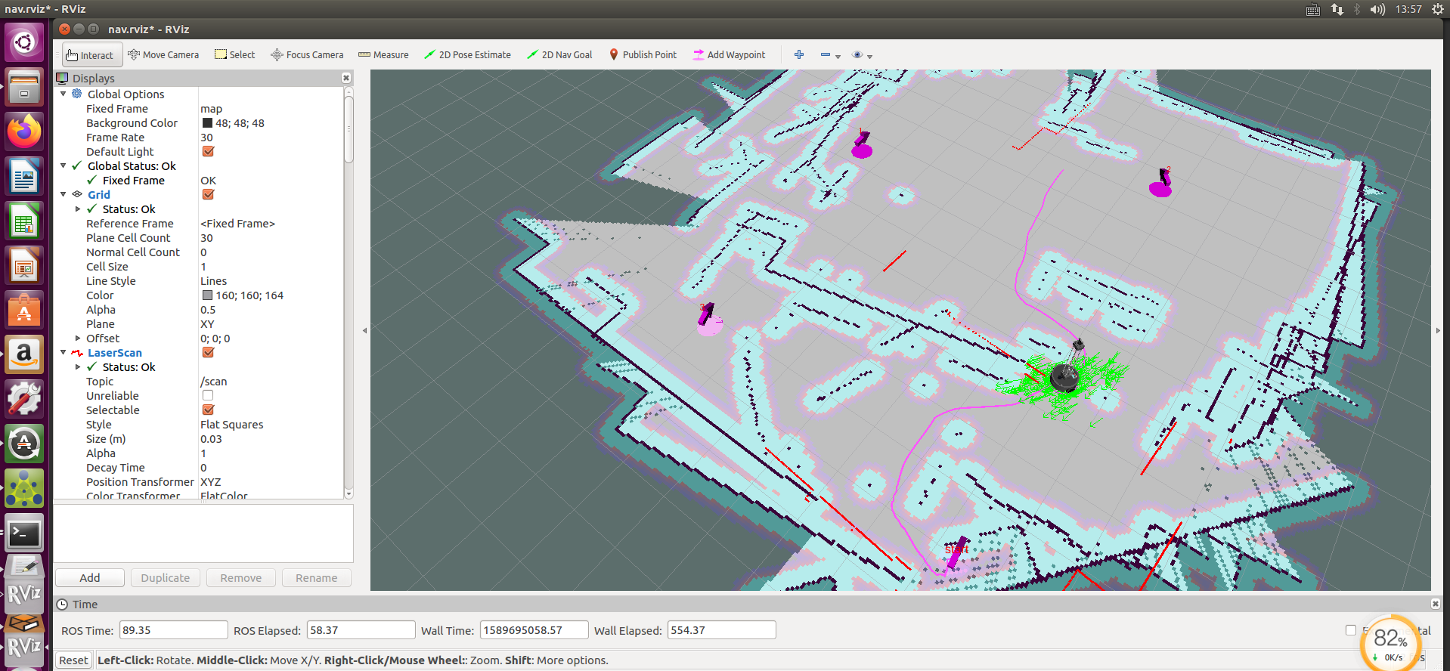
图5.1.1 机器人行进过程中避障停止

TC2测试结果与评估

TC3测试结果与评估

TC4测试结果与评估

实际输出:
程序正常运行，未异常退出。

完成状态:所预期的

TC5测试结果与评估

实际输出:
命令行界面中出现了Right，代表对应的航点编号已经成功地按照预期加入数组（向量）。

完成状态:所预期的
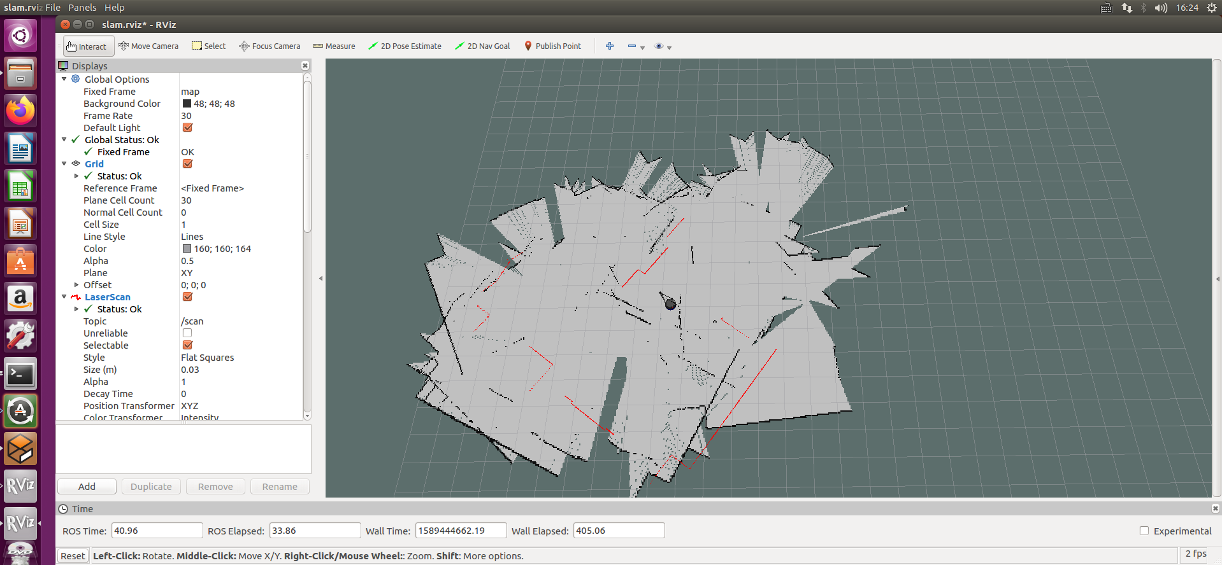
图5.5.1 机器人正在建图

TC6测试结果与评估

实际输出:
机器人播报了预定信息，且没有在断言检查中退出。

完成状态:所预期的

详细说明:
该功能用于测试机器人在导航的整个过程中是否能进行语音播报，所以设置测试用例测试机器人语音播报调用方式和比较方式。

TC7测试结果与评估
    - 实际输出:
程序正常运行，未在断言检查中异常退出。
    - 完成状态:所预期的

TC8测试结果与评估

TC9测试结果与评估

实际输出:
程序正常运行，未在断言检查中异常退出。

完成状态:所预期的
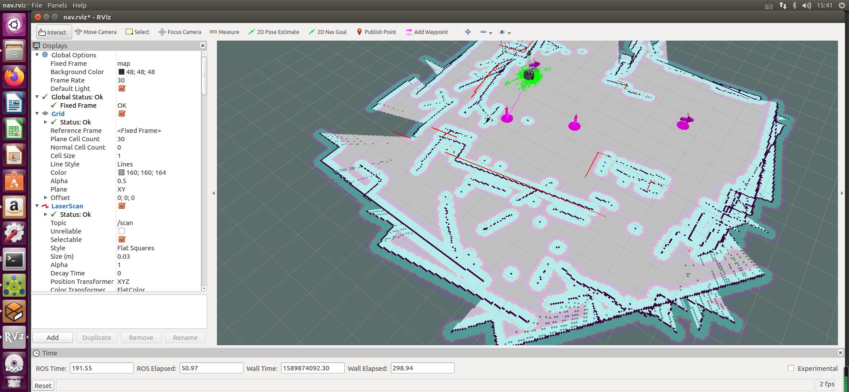
图5.9.1 机器人进行路径规划和行走

TC10测试结果与评估

实际输出:
未在断言检查中异常退出。

完成状态:对“航点”识别较为困难，后期采用“目的”作为替代
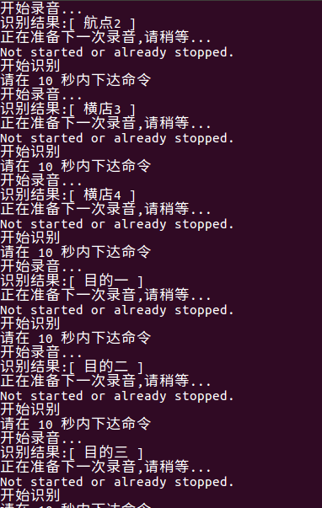
图5.10.1 机器人进行语音识别

TC11测试结果与评估

TC12测试结果与评估

实际输出：
打开导航界面后航点正常加载

完成状态：所预期的
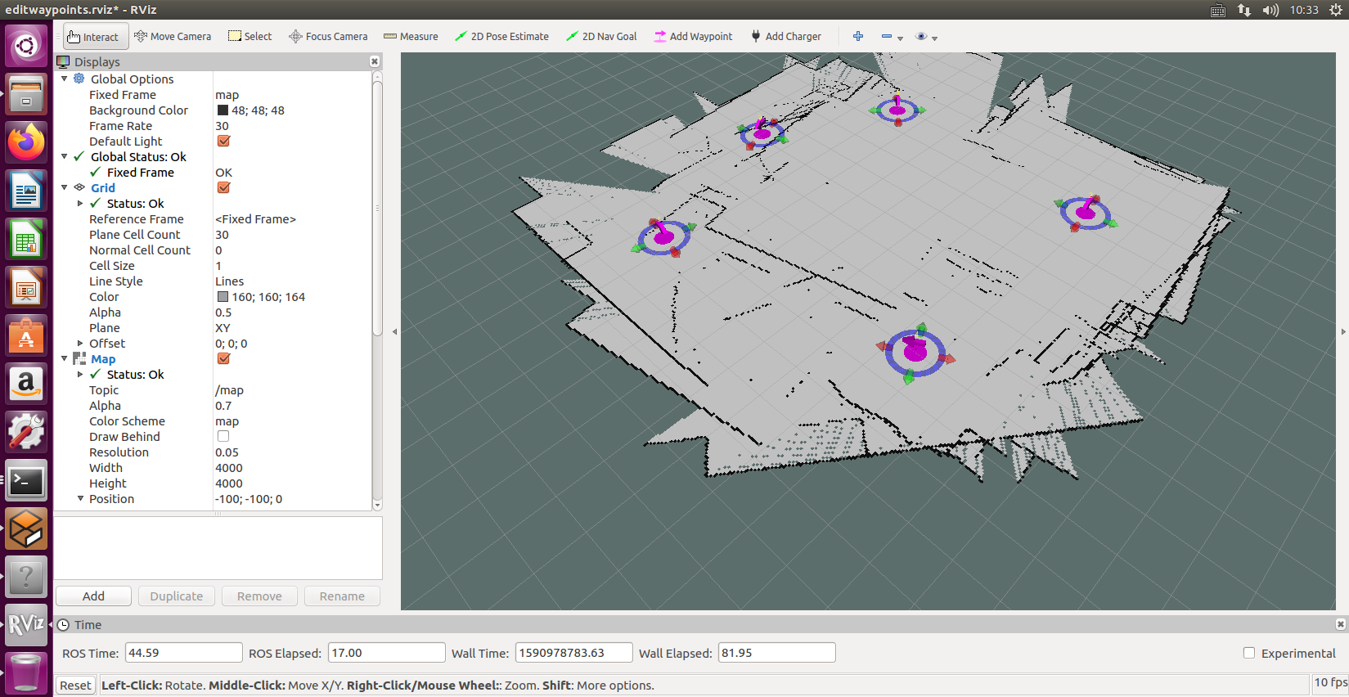
图5.12.1 新建航点页面
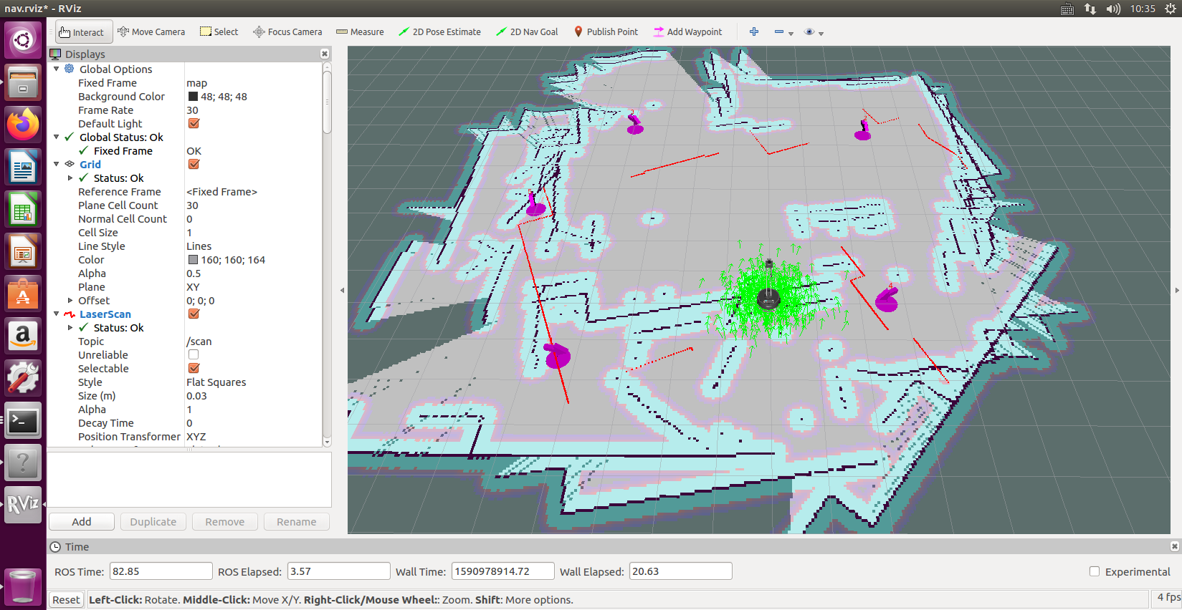
图5.12.2 航点设立完成并保存后打开的导航界面

TC13测试结果与评估

实际输出：
打开导航界面后机器人所处环境中没有出现地图信息，自然也就没有航点信息，命令行输出Request for map failed; trying again...

完成状态：所预期的
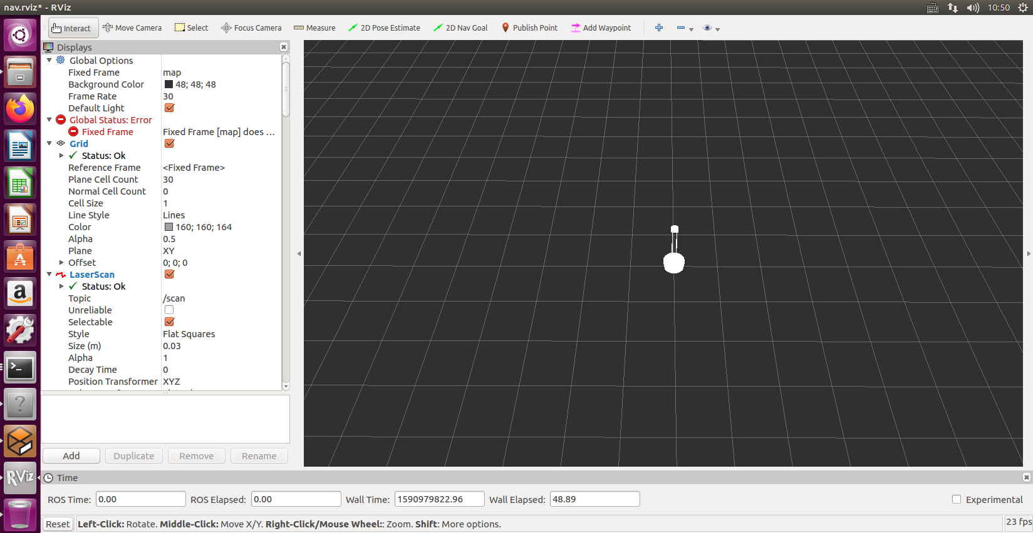
图5.13.1 点击开始导航后的Rviz界面，没有出现地图和航点信息
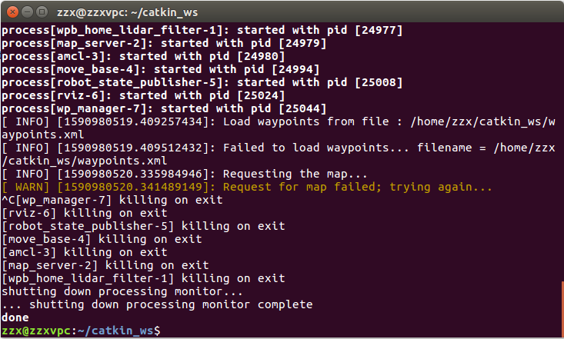
图5.13.2 命令行提示Request for map failed; trying again...

TC14测试结果与评估

实际输出：
在命令行界面，输出异常，而且没有弹出Rviz界面。

完成状态：所预期的

TC15测试结果与评估

实际输出：
机器人在按照设定参数运行的过程中没有碰到障碍物，并且按照设定的速度前进30s，到达时间后停止运行。

完成状态：所预期的

TC16测试结果与评估

TC17测试结果与评估

TC18测试结果与评估

TC19测试结果与评估

TC20测试结果与评估

测试结果分析

对被测试软件的总体评估
本次测试中，主要进行了单元测试、功能测试和集成测试。由于尚未解决机械臂操作的问题，因此抓取方面的测试未能进行。
在单元测试中，主要采取分支覆盖的方式达到测试要求。前期利用assert语句对不同分支运行结果进行预测，若不符合要求则会抛出异常。但我们忽略了一个细节，assert语句执行成功和未执行均不会向终端反馈信息。因此后期我们采用向终端打印INFO/WARN的消息来确保相应分支成功执行，重新进行测试。
在TC10的测试中，我们发现机器人系统的语音识别模块仍有部分语句识别不成功。比如“航点”中文的识别，出错率在66%。因此后期在对“航点”识别中，采用“目的”作为替代。由于语音模块是调用启智机器人科大讯飞相关语音包，还没有很好的解决措施来提高识别率。
在TC9的测试中，由于机器人是在构建好的地图内进行路径规划，当我们再次向虚拟环境Gazebo添加圆柱物品时，构建的地图相应位置不会有障碍物显示，导致机器人运行过程中会在虚拟环境碰撞圆柱体无法前行，即动态避障未能实现。
在功能测试中，主要针对自由避障和导航模块的功能模块测试，通过给定的输入或操作查看是否能达到预期效果。由于Gazebo和Rviz不稳定，有时会出现操作界面自动退出的情况，一定程度上影响测试结果的稳定性。
在TC17测试中，当遇到障碍物时，机器人虽然能够避障行走，但是找到一条无障碍通道需要花费较长时间，这与我们避开障碍物算法、虚拟环境特点有一定关系。后期会对避障算法中相关雷达转向参数进行进一步修改。
在集成测试中，先是手动运行自由行走、导航模块的代码，查看整体运行情况。其次是在我们写好的GUI界面上模拟用户进行相关功能的测试。GUI界面会启动对应的虚拟环境，用户可在虚拟环境中进行操作。由于我们并没有将虚拟环境进行改造，因此用户可以看到虚拟环境下所有参数和设定，后期我们将在用户手册中对用户界面出现的虚拟环境进一步解释，方便用户了解使用方法。除去虚拟环境不稳定的因素，集成测试是符合预期的。

测试环境的影响
由于采取在虚拟环境进行测试，会遇到设备不稳定自动退出的情况，理论上我们重启环境可以得到解决。同时，由于小组同学电脑性能有差异，不同电脑上机器人进行建图、自由行走避障的时间有一定差异，我们需要对这部分情况说明清楚。
其次，虚拟环境没有涉及到实际环境的物理因素干扰，因此我们无法测试到物理因素如温度、光线、道路情况对机器人的影响。
除此以外，测试环境对机器人在自由行走、建图、添加航点、导航模块没有其他影响。

改进建议

动态避障
由于启智机器人底层路径规划代码是针对静态的环境进行规划，当已规划好的路径中遇到突发障碍物时，我们只能选择让机器人停止运动，直到运动方向没有出现障碍物后再继续前行。同时，由于建图和实际环境有不一致的地方，部分在虚拟环境中出现的障碍物尚未在建图中体现出来，导致后续按照成功规划好的路线导航时可能会遇到部分障碍物而无法前行。因此，我们决定修改之前导航中的动态避障改为静态避障，在行进时遇到突发的障碍物将会把线速度和角速度减为0。

GUI交互
我们在打开GUI界面时会自动开启虚拟环境Gazebo，由于虚拟环境不稳定，有一定程度虚拟环境会无法成功开启。我们在最开始的设计部分是没有考虑到虚拟环境异常的情况，但由于系统无法感知虚拟环境异常退出的问题，因此在后期GUI设计中，我们采取在初始界面再加一个“开启虚拟界面”的按钮，使得用户在面对虚拟界面异常退出时可以手动开启虚拟界面，保障后续功能成功运行。
其次，在我们的设计中，没有办法实现系统对虚拟界面开启一段时间后选择关闭某个窗口，比如开启建图功能后，选择“保存地图”后用户界面中的建图界面不会消失，用户只能采用手动关闭建图界面形式来结束建图工作。这一部分需要在用户手册中说明清楚操作流程。

